Ingeniería en Sistemas de Información

Algoritmos y Estructura de Datos

Código 08-2021

Actividades Prácticas

Módulo I

Módulo I

Estructuras Básicas de Control, Datos Simples, Cadenas de Caracteres

En cada aplicación se desarrollarán los siguientes pasos, utilizando como dispositivo de entrada el teclado y de salida el monitor o la impresora.

- Enunciado: texto narrativo que describe una situación problemática a resolver, conteniendo el conjunto de datos de entrada, los resultados deseados, y el proceso a realizar
- Datos de entrada y de salida: surgen del análisis del enunciado
- Estrategia: una generalización de pasos a seguir en la resolución del problema sin llegar a lo particular
- Algoritmo de resolución: representación gráfica de una secuencia ordenada y finita de acciones para obtener el resultado deseado a partir de un conjunto de datos. Utilizar Herramientas de programación del ANEXO I.
- Seguimiento del algoritmo: comprobación manual del algoritmo a partir de distintos juegos de datos
- Codificación: transcribir el algoritmo en el lenguaje de programación Pascal, utilizando un editor y creando un programa fuente (archivo.PAS).
- Compilación: ejecución del programa compilador del lenguaje Pascal que traduce el programa fuente en un programa ejecutable (archivo.EXE).
- Ejecución del programa ejecutable en la computadora.

Temas del Módulo I

- Estructuras Secuenciales: Operaciones de Entrada y Salida. Asignación. Expresiones aritméticas. Operadores aritméticos. Tipos de datos Numéricos enteros y reales.
- Estructuras Selectivas: Selección Simple. Selección Múltiple. Expresiones lógicas. Operadores de relación. Operadores lógicos. Estructuras anidadas. Tipos de datos Carácter, Booleano o lógico.
- Estructuras Repetitivas: Repetición definida o exacta. Repetición indefinida Pre-condición. Repetición indefinida Post-condición Estructuras anidadas.
- Máximos y Mínimos. Tipos de datos Alfanuméricos (Cadenas de caracteres).
- Ejercicios Integradores
- Subprogramas. Subprogramas estándar. Funciones y procedimientos desarrollados por el usuario. Parámetros por valor y por referencia. Argumentos. Invocaciones.

Ejercicios Integradores Subprogramas

I. Estructuras Secuénciales:

Ej. MI-1
Enunciado: A partir de dos valores enteros A y B, informar la suma, la diferencia (A menos B), y el producto.

D  A  T  O  S | De Entrada | De Salida
D  A  T  O  S | -un número entero que identificaremos como A  -otro número entero que identificaremos como B | - la suma de ambos números que identificaremos como SUMA acompañada de una leyenda aclaratoria.  - la diferencia entre los números que identificaremos como DIF acompañada de una leyenda aclaratoria.  - el producto entre ambos números que identificaremos como PROD acompañada de una leyenda aclaratoria

Estrategia:
- Solicitar e ingresar datos por teclado
- Calcular suma e informar por monitor
- Calcular diferencia e informar por monitor
- Calcular producto e informar por monitor

Representación gráfica del algoritmo:
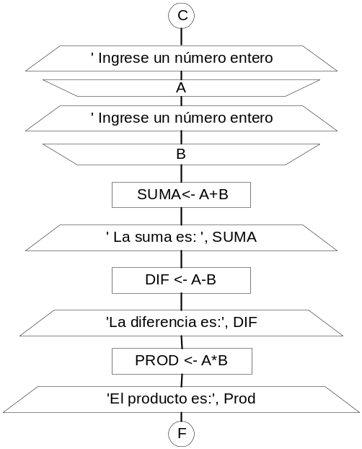 | Comienzo del algoritmo  Mostrar por monitor leyenda de ingreso del primer dato  Ingreso del dato: Asignación de memoria  Mostrar por monitor leyenda de ingreso del segundo dato  Ingreso del dato: Asignación de memoria  Calculo de expresión aritmética con su asignación de memoria  Mostar por monitor leyenda y el calculo de la suma  Calculo de expresión aritmética con su asignación de memoria  Mostrar por monitor leyenda y el calculo de la diferencia  Calculo de expresión aritmética con su asignación de memoria  Mostrar por monitor leyenda y el calculo del producto  Fin del algoritmo

Seguimiento
Teclado | Memoria |  |  |  |  | Monitor
15  6 | A | B | SUMA | DIF | PROD | Ingrese un número entero  15  Ingrese un número entero  6  La suma es: 21  La diferencia es: 9  El producto es: 90
15  6 | 15 | 6 | 21 | 9 | 90

Codificación en Pascal:
Program MI1;  { Comentario }  Var  A,B,SUMA,DIF,PROD:integer;  Begin  writeln('Ingrese un numero entero');  readln(A);  writeln('Ingrese un numero entero');  readln(B);  SUMA:= A + B;  writeln('La suma es:',SUMA);  DIF:= A - B;  writeln('La diferencia es:',DIF);  PROD:= A * B;  writeln('El producto es:',PROD)  end. | Encabezamiento del programa  Comentario  Declaración de variables, áreas de memoria para contener datos y resultados  Comienzo del programa  Operación de salida en el monitor: informa literal. Operación de entrada de teclado  Operación de salida informa literal.  Operación de entrada de teclado  Asignación y cálculo de expresión aritmética. Operación de salida: informa literal y contenido de la variable  Asignación y cálculo de expresión aritmética  Operación de salida: informa literal y contenido de la variable  Asignación y cálculo de expresión aritmética  Operación de salida: informa literal y contenido de la variable  Fin del programa

Ej. MI-2 Dado el siguiente enunciado y su representación gráfica especifique los datos de entrada, de salida, estrategia, seguimiento y codificación en Pascal.

Enunciado: Dado un número real que representa el importe de una compra informar las posibles formas de pago, según la siguiente tabla:
1 cuota de $.................
2 cuotas de $................. total $................. ( 5% de recargo)
6 cuotas de $................. total $................. ( 40% de recargo)

Representación gráfica del algoritmo:
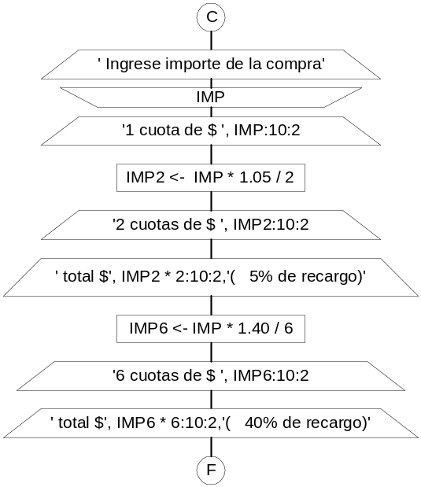 | Comienzo del algoritmo  Mostrar por monitor leyenda de ingreso del importe  Ingreso del importe: Asignación de memoria  Mostrar leyenda del importe, con importe editado como un número real de 2 decimales  Calcular importe de 2 cuotas , incremento del 5%  Mostrar leyenda del importe en 2 cuotas, con importe editado como un número real de 2 decimales. Mostrar leyenda del total y el resultado de la expresión aritmética como un número real de 2 decimales  Calcular importe de 6 cuotas, incremento del 40%. Mostrar leyenda del importe en 6 cuotas, con importe editado como un número real de 2 decimales  Mostrar leyenda del total y el resultado de la expresión aritmética como un número real de 2 decimales  Fin del algoritmo

Ej. MI-3: Dada una terna de números naturales que representan al día, al mes y al año de una determinada fecha informarla como un solo número natural de 8 dígitos (AAAAMMDD).

Ej. MI-4: A partir de un valor entero ingresado por teclado, se pide informar:
    - La quinta parte de dicho valor
    - El resto de la división por 5
    - La séptima parte del resultado del punto a)

II. Estructuras Selectivas:
II.a Selección Simple

Ej. MI-5
Enunciado: Dados dos valores enteros y distintos, emitir una leyenda apropiada que informe cuál es el mayor entre ellos.

D  A  T  O  S | De Entrada | De Salida
D  A  T  O  S | -un número entero que identificaremos como A  -otro número entero que identificaremos como B | una leyenda aclaratoria y la variable A,  indicando que es el mayor  una leyenda aclaratoria y la variable B,  indicando que es el mayor

Estrategia:
- Solicitar e ingresar datos por teclado
- Comparar los números e informar cual es el mayor

Representación gráfica del algoritmo:
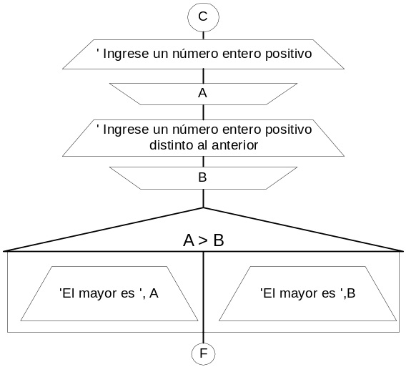 | Comienzo  Ingreso de datos  Evaluación de la condición y toma de decisión por verdadero o falso:  - Si el contenido de la variable A es mayor que el contenido de la variable B: se informará que A es mayor  - De lo contrario se informará que B es el mayor  Fin

Seguimiento
Teclado | Memoria |  | Monitor
35  16 | A | B | Ingrese un número entero positivo  35  Ingrese un número entero positivo distinto al anterior  16  El mayor es: 35
35  16 | 35 | 16

Codificación en Pascal:
Program MI5;  uses crt;  var  a,b:word;  Begin  clrscr;  writeln('Ingrese un numero entero positivo');  readln(a);  writeln('Ingrese un numero entero positivo distinto al anterior');  readln(b);  if a > b  then writeln('El mayor es ',a)  else writeln('El mayor es ',b)  end. | Comienzo  Unidad externa que contiene código para el manejo de pantalla  Borra pantalla  Informar y Leer  If: Sí condicional; a > b : expresión lógica; > : operador de relación, then sentencia a ejecutar por true; else sentencia a ejecutar por false  Fin

Ej. MI-6 Dadas dos fechas informar cual es la más reciente. Determine cuales serían los datos de entrada y las leyendas a informar de acuerdo al proceso solicitado.

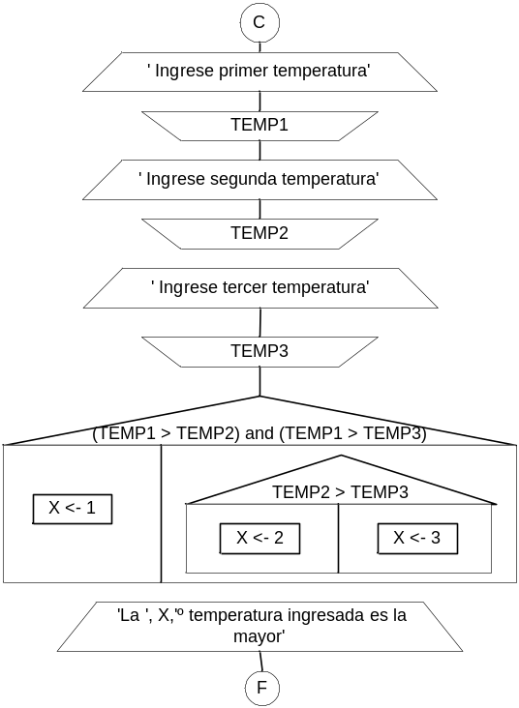 | Comienzo  Ingreso de datos  Evaluación de la condición y toma de decisión por verdadero o falso:  - Si la primer temperatura es mayor a las otras dos almacenar el numero 1 en x  - De lo contrario:  - Si la segunda temperatura es mayor a las otras dos almacenar el numero 2 en x  - De lo contrario la tercer temperatura es la mayor, almacenar el numero 3 en x  Informar la mayor ( el contenido de x)  Fin

Ej. MI-7: Dado un triángulo representado por sus lados L1, L2, L3, determinar e imprimir una leyenda según sea: equilátero, isósceles o escálenos.

II.b Selección Múltiple

Ej. MI-8:
Enunciado: Dados un mes y el año correspondiente informar cuantos días tiene el mes.

D  A  T  O  S | De Entrada | De Salida
D  A  T  O  S | - un valor entero MES  - otro valor entero ANIO | informar la cantidad de días que tiene el mes  MES, ANIO, DIA

Estrategia:
- Solicitar e ingresar datos por teclado
- Según el mes informar la cantidad, considerar el caso de febrero cuando el año sea bisiesto

Representación gráfica del algoritmo:

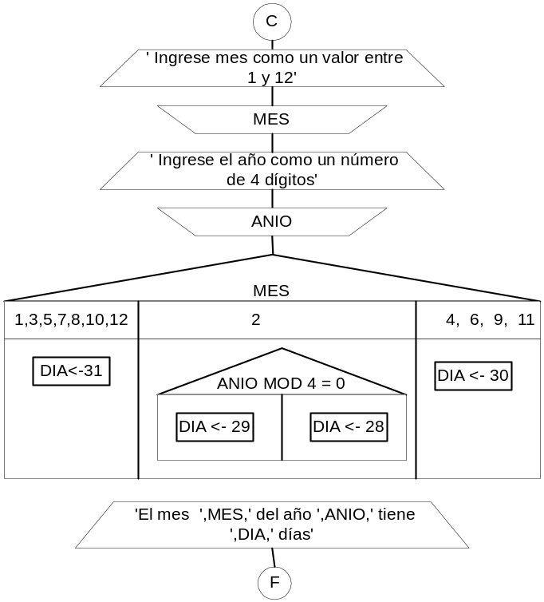 | Comienzo  Ingreso de datos  Evaluación por igualdad con la variable MES  Si MES es igual a 1 ó 3 ó 5 ó 7 ó 10 ó 12 asigna 31 a DIA  Si MES es igual a 2 (o sea febrero) y el año es divisible por 4 asignar 29 a DIA de lo contrario asigna 28  Si MES es igual a 4 ó 6 ó 9 ó 11 asigna 30 a DIA  Informar  Fin

Seguimiento
Teclado | Memoria |  |  | Monitor
8  2003 | MES | ANIO | DIA | Ingrese mes como un valor entre 1 y 12  8  Ingrese el año como un número de 4 dígitos  2003  EL mes 8 del año 2003 tiene 31 días
8  2003 | 8 | 2003 | 31
11  2003 | 11 | 2003 | 30 | Ingrese mes como un valor entre 1 y 12  11  Ingrese el año como un número de 4 dígitos  2003  EL mes 11 del año 2003 tiene 30 días
2  2004 | 2 | 2004 | 29 | Ingrese mes como un valor entre 1 y 12  2  Ingrese el año como un número de 4 dígitos  2004  EL mes 2 del año 2004 tiene 29 días

Codificación en Pascal:
Program MI8;  uses crt;  var  mes,dia:byte;  anio:word;  Begin  clrscr;  writeln('Ingrese mes como un valor entre 1 y 12');  readln(mes);  writeln('Ingrese el año como un numero de 4 digitos');  readln(anio);  case mes of  1,3,5,7,8,10,12: dia:=31;  2: if anio MOD 4 = 0  then dia:= 29  else dia:= 28;  4,6,9,11: dia:=30;  end;  writeln('El mes ',mes,' del año ',anio,' tiene ',dia,' dias')  end. | Comienzo  En caso que MES sea  igual a 1 ó 3 ó 5 ó 7 ó 8 ó 10 ó 12: asignar 31 a Dia  igual a2: si el año es divisible por 4 asignar 29 a DIA, de lo contrario asignar 28  4 ó 6 ó 9 ó 11: asignar 30 a Dia  Fin

Ej. MI-9: Dado el siguiente enunciado, estrategia y representación gráfica especifique los datos de entrada, de salida y la codificación en Pascal
Enunciado: Dados dos números, mostrar un menú con opciones de sumar, restar o multiplicar dichos números. Solicite elegir una opción.

Estrategia:
- Solicitar e ingresar los dos números por teclado
- Mostar menú
- Solicitar opción
- Según la opción elegida
- Realizar la suma e informar
- Realizar la resta e informar
- Realizar el producto e informar
- Informar si la selección no fue correcta

Representación gráfica del algoritmo:

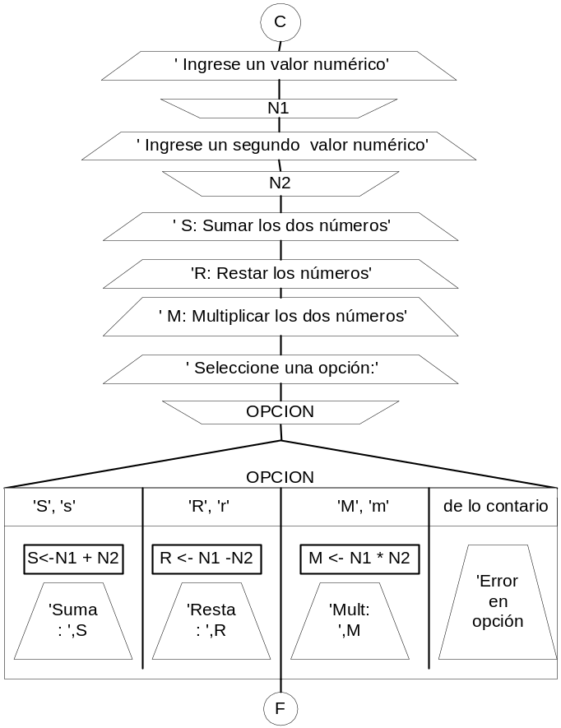 | Comienzo  Ingreso de datos  Evaluar por igualdad a la variable OPCION  Si es igual al carácter S en mayúscula o minúscula calcular la suma e informar  Si es igual al carácter R en mayúscula o minúscula calcular la resta e informar  Si es igual al carácter M en mayúscula o minúscula calcular la multiplicación e informar  En cualquier otro caso informar error  Fin

Ej. MI-10 Se ingresa una edad, mostrar por pantalla alguna de las siguientes leyendas:
- ‘menor’ si la edad es menor o igual a 12
- ‘cadete’ si la edad está comprendida entre 13 y 18
- ‘juvenil’ si la edad es mayor que 18 y no supera los 26
- ‘mayor’ en el caso que no cumpla ninguna de las condiciones anteriores

III. Estructuras Repetitivas:

III. a Repetición definida o exacta

Ej. MI-11

Enunciado: Informar los primeros 100 números naturales y su sumatoria

D  A  T  O  S | De Entrada | De Salida
D  A  T  O  S | sin datos de entrada | NRO 100 números  SUMA de los 100 números naturales

Estrategia:
- Generar los 100 números naturales, acumular la suma e informarlos

Representación gráfica del algoritmo:
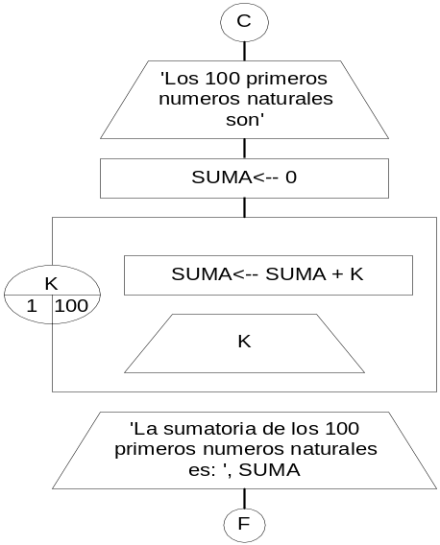 | Comienzo  Inicializar variable SUMA donde se realizará la sumatoria de los 100 números  Ciclo finito que se ejecutará 100 veces utilizando a la variable K como contador de veces que se repite la ejecución del ciclo, y al mismo tiempo toma el valor del número natural. Por cada ejecución del ciclo:  - Acumular número  - Informar número generado  Por fin del ciclo informar la sumatoria de los números  Fin

Seguimiento
Teclado | Memoria |  | Monitor
 | K | SUMA | Los 100 primeros números naturales son  1  2  3  .......  100  La sumatoria de los 100 primeros números naturales es…….
 | 1  2  3  .....  100  101 | 0  1  3  6  .......

Codificación en Pascal:
Program MI11;  uses crt;  var  k:byte;  suma:longint;  Begin  clrscr;  writeln(’Los 100 primeros números naturales son’);  suma := 0;  for k := 1 to 100 do  begin  suma := suma + k;  writeln( k );  end;  writeln(’La sumatoria de los 100 primeros numeros naturales es’, suma)  end. | Comienzo  Inicializar suma en 0  Repetir desde 1 hasta 100 con incremento de a 1  - Acumular contenido de k en suma  - Mostrar k  Mostrar sumatoria  Fin

Ej. MI-12: Dados N y M números naturales, informar su producto por sumas sucesivas.

Ej. MI-13: Dados 50 números enteros, informar el promedio de los mayores que 100 y la suma de los menores que –10.

Ej. MI-14: En un torneo de fútbol participan K equipos. El torneo se juega con el sistema de todos contra todos. Por cada partido disputado por un equipo se dispone de la siguiente información :
- Nro. de equipo,
- Código del resultado ('P'= Perdido, 'E'= Empatado, 'G'= Ganado).
Se arma un lote de datos con todos los resultados del torneo, agrupados por Nro. de equipo.
Desarrollar el programa que imprima:
1) Por cada equipo, su número y el puntaje total que obtuvo (suma 3 si gana, y 1 si empata).
2) Nro. de equipo que totalizó la menor cantidad de puntos. (hay solo uno)

III. b Repetición indefinida 0-n

Ej. MI-15: Ingresar e informar valores, mientras que el valor ingresado no sea negativo. Informar la cantidad de valores ingresados.

Ej. MI-16: Se ingresa un conjunto de valores reales, cada uno de los cuales representan el sueldo de un empleado, excepto el último valor que es cero e indica el fin del conjunto. Se pide desarrollar un programa que determine e informe:
- Cuántos empleados ganan menos $1.520.
- Cuántos ganan $1.520 o más pero menos de $2.780.
- Cuántos ganan $2.780 o más pero menos de $5.999.
- Cuántos ganan $5.999 o más.

Ej. MI-17: Dado un valor M determinar y emitir un listado con los M primeros múltiplos de 3 que no lo sean de 5, dentro del conjunto de los números naturales.

III. c Repetición indefinida 1-n

Ej. MI-18: Reescribir los algoritmos MI-15 al MI-17, utilizando ciclos 1-n

IV Máximos y Mínimos.

Ej. MI-19: Dados 10 valores informar el mayor

Ej. MI-20: Dados N valores informar el mayor, el menor y en que posición del conjunto fueron ingresados.

Ej. MI-21: Dado un conjunto de Nombres y Fechas de nacimientos (AAAAMMDD), que finaliza con un Nombre = ‘FIN’, informar el nombre de la persona con mayor edad y el de la más joven.

Ej. MI-22. Dado un conjunto de valores, que finaliza con un valor nulo, determinar e imprimir (si hubo valores):
a) El valor máximo negativo
b) El valor mínimo positivo
c) El valor mínimo dentro del rango -17.3 y 26.9
d) El promedio de todos los valores.
Ej. MI-23: Se dispone de un lote de valores enteros positivos que finaliza con un número negativo. El lote está dividido en sublotes por medio de valores cero. Desarrollar un programa que determine e informe:
- por cada sublote el promedio de valores
- el total de sublotes procesados
- el valor máximo del conjunto, indicando en que sublote se encontró y la posición relativa del mismo dentro del sublote
- valor mínimo de cada sublote
Nota: el lote puede estar vacío (primer valor negativo), o puede haber uno, varios o todos los sublotes vacíos (ceros consecutivos)

Ej. MI-24: Dada una serie de M pares {color, número} que corresponden a los tiros de una ruleta. Se pide informar:
- cuántas veces salió el número cero y el número anterior a cada cero
- cuántas veces seguidas llegó a repetirse el color negro
- cuántas veces seguidas llegó a repetirse el mismo número y cuál fue
- el mayor número de veces seguidas que salieron alternados el rojo y el negro
- el mayor número de veces seguidas que se negó la segunda docenas

IV Ejercicios Integradores

Ej. MI-25: Dada una serie de caracteres que conforman una oración, donde cada palabra está separada de la siguiente por un carácter blanco y la oración finaliza con un punto. Se pide informar:
- cantidad de veces que apareció cada vocal
- cantidad de palabras que contiene la oración
- cantidad de letras que posee la palabra más larga.

Ej. MI-26: Dado un número entero positivo entre 1 y 3999 informar su correspondiente número Romano

Ej. MI-27: Dado un conjunto de valores enteros, calcular e informar a) cuántos valores cero hubo, b) promedio de valores positivos, c) sumatoria de valores negativos.
Resolver el ejercicio para los siguientes lotes de datos:
- 167 valores enteros
- N valores, donde el valor de N debe ser leído previamente
- El conjunto de valores termina con un valor igual al anterior
- Se dan N valores, pero el proceso deberá finalizar si se procesan todos los valores o si la cantidad de ceros supera a cuatro
- Se dan N valores, pero el proceso deberá finalizar si se cumple alguna de las condiciones de 4) o si el promedio de positivos resulta mayor que seis.

Ej. MI-28: El gobierno de la Ciudad de Buenos Aires realiza una encuesta en casas de familia. De cada familia conoce: domicilio, tipo de vivienda (‘C’:casa, ‘D’:departamento), y cantidad de integrantes.
De cada integrante de la familia se conoce: nombre y apellido, edad, sexo (‘F’, ‘M’), nivel de estudios alcanzados (‘N’: no posee, ‘P’: primario, ‘S’: secundario, ‘T’: terciario, ‘U’: universitario), y un indicador (‘I’: incompleto, ‘C’: completo) que se refiere al ítem anterior.
Los datos finalizan cuando la cantidad de integrantes sea igual a cero.
Se pide emitir un listado con los resultados:
- los datos de los encuestados que hayan completado los estudios primarios
- el porcentaje de analfabetismo en la ciudad (se considera analfabetos a los mayores de 10 años que no posean estudios)
- el domicilio de la familia con mayor cantidad de integrantes que viven en departamento
- edad promedio de cada familia y de la ciudad
- cantidad de encuestados en cada tipo de nivel de estudios alcanzados incompletos.
- porcentaje de encuestados de sexo femenino y masculino.

Ej. MI-29: Una compañía aérea desea emitir un listado con los movimientos mensuales de sus M vuelos al exterior. Para ello cuenta con la siguiente información. De cada vuelo realizado el número de vuelo, destino, y cantidad de asientos. De cada pasajero el número de pasaporte y el importe que abonó por el pasaje en dólares. La información finaliza con un número de pasaporte igual a cero. Se pide emitir el siguiente listado:

Nro. de Vuelo 9999 Destino: xxxxxxxxxxxxxxxxx
Nro. de Pasaporte Importe en u$s
99999999 999.99
99999999 999.99
Total recaudado del vuelo: 99999.99
% de Asientos Libres del vuelo 999.99
% de Asientos Ocupados del vuelo 999.99
Total recaudado en el mes 999999.99
Cantidad de veces seguidas que se dieron vuelos completos 99
El número de vuelo que más recaudó 9999

VI Subprogramas

VI a. Funciones

Ej. MI-30: Desarrollar una función que calcule el máximo común divisor de dos números enteros A, B con el siguiente algoritmo:

- Dividir A por B, y calcular el resto (0 < R < B)
- Si R = 0, el MCD es B, si no seguir en 3)
- Reemplazar A por B, B por R, y volver al paso 1)

Ej. MI-31: Desarrollar una función tal que dado un número entero positivo calcule y retorne su factorial.

Ej. MI-32: Dada una serie de números enteros, informar:
- su factorial
- cuantos múltiplos de 3
- cuantos múltiplos de 5
- cuantos múltiplos de 3 y de 5
Utilice las funciones de ejercicios anteriores.

Ej. MI-33: Dada la fracción P/Q, para P y Q naturales informar la mayor cantidad de simplificaciones. Desarrolle y utilice una función que reciba dos números naturales y retorne el menor factor común. Ej: 360/60 = 180/30 = 90/15 = 30/5 = 6/1

VI b. Procedimientos

Ej. MI-34. Diseñar un procedimiento que imprima el cartel:

PRESIONE ENTER
PARA CONTINUAR

Ej. MI-35: Desarrollar un procedimiento que imprima una fecha en formato DD/MM/AA. El dato que recibe es un longint con una fecha en formato aaaammdd.
.
Ej. MI-36: Desarrollar un procedimiento tal que dados una base y un exponente, enteros positivos, calcule y retorne la potencia.

Ej. MI-37: Desarrollar un procedimiento tal que dada una fecha (AAAAMMDD) y un número natural que representa una cantidad de días, calcule y retorne la nueva fecha en tres parámetros año (AAAA), mes (MM) y día (DD) que resulte de incrementar al parámetro fecha con el parámetro cantidad de días.

Ej. MI-38: Desarrollar un procedimiento tal que dada una hora (HHMMSS) y un tiempo también en formato HHMMSS devuelva la nueva hora que surge de sumar el tiempo a la hora inicial, considere también si cambió el día.

- Ejercicios integradores Subprogramas

Ej. MI-39: Una bodega quiere lanzar una oferta para terminar con el stock de dos productos. Para ello cuenta con B cantidad de cajas de vino blanco y T cantidad de cajas de vino tinto. Desea armar la mayor cantidad posible de paquetes con la oferta y que todos los paquetes tengan igual cantidad de cajas de vino blanco y de vino tinto.
Se pide informar cuántos paquetes se podrán armar como máximo, y cuántas cajas de vino blanco y cuantas de vino tinto contendrán cada uno.
Utilice la función desarrollada en el Ej. MI-30.

Ej. MI-40: Desarrollar:
- Una función tal que dados tres números naturales (x, y, z) retorne el mínimo común múltiplo.
- Un procedimiento tal que dado un valor entero positivo retorne el cociente y el resto de la división entera por 24.
Desarrolle un algoritmo que resuelva la siguiente situación problemática: En una fábrica la sirena amarilla suena cada X horas, la sirena verde cada Y horas y la sirena azul cada Z horas. Si hoy a las H horas sonaron las tres sirenas a la vez, informar cuantos días y horas deben transcurrir como mínimo para que las tres vuelvan a sonar juntas. Además informar el día mes y año y hora en que se producirá la ocurrencia. Utilice los subprogramas desarrollados en los puntos a), b), el procedimiento del Ej. MI-37, e invoque al procedimiento de Pascal Getdate.

Ej. MI-41: De un censo realizado en una población se conocen los siguientes datos:
- Día de nacimiento (2 dig.)
- Mes (2 dig.)
- Año (4 dig.)
- Sexo ('M'=masc. 'F'=fem.)
Con estos datos de cada habitante se forma un lote finalizado con un día cero. Desarrollar el programa que determine e imprima:
1) Cuántos nacimientos hubo en el mes de octubre de todos los años.
2) Cuántos nacimientos hubo antes del 9 de julio de 1990.
3) Cuántos nacimientos de mujeres hubo en la primavera del 1982.
4) Sexo de la persona más vieja (solo existe una).

Ej. MI-42: Un buque de carga traslada 100 contenedores a tres diferentes puertos del país.
Los puertos se identifican con los números 1, 2 y 3.
De cada contenedor que el buque traslade se registran los siguientes datos:
- Identificación del contenedor
- Peso del contenedor en kg
- Puerto de arribo(un valor de 1 a 3).
El ingreso de datos finaliza con la identificación de un contenedor igual a cero.
Se pide calcular e informar:
- El peso total que el buque debe trasladar
- La identificación del contenedor de mayor peso
- La cantidad de contenedores que debe trasladar a cada puerto

Ej. MI-43: Dado un conjunto de 20 elementos, donde cada elemento son dos puntos que representan las esquinas opuestas de un rectángulo x1, y1, x2, y2.

(x2, y2)

(x1, y1)
Se pide:
- Informe el perímetro de cada rectángulo que sea un cuadrado
- Al final del algoritmo informe la cantidad de rectángulos ingresados que no son cuadrados.
Utilice la función abs (x), que retorna el valor absoluto de x.

Ej. MI-44: Se realiza una inspección en una fábrica de pinturas, y se detectaron algunas infracciones:
De cada infracción se tomó nota de los siguientes datos:
- Tipo de Infracción (1, 2, 3, ó 4)
- Motivo de la infracción
- Valor de la multa
- Gravedad de la infracción (‘L’,‘M’, ‘G’)
Los datos finalizan con tipo de infracción igual a cero.
Se pide:
Informar al final del proceso:
- Los valores totales de la multa a pagar de acuerdo al tipo de gravedad.
- La leyenda “Clausurar fábrica” si la cantidad de infracciones 3 y 4 con gravedad “G” sean mayor a 3.
- Cuál fue el motivo que corresponde a la infracción de menor valor.

Ej. MI-45: Desarrollar:
- Una función que reciba un número natural de 4 dígitos en formato de HHMM que corresponde a un tiempo determinado en horas y minutos, retorne ese tiempo en minutos.
- Un procedimiento que reciba el costo en pesos de un abono telefónico, la cantidad de minutos libres que incluye el abono, el cargo en pesos por minuto excedente y la cantidad de minutos utilizados por un abonado, retorne la cantidad de minutos excedidos y el monto en pesos a abonar (costo del abono más minutos excedidos por el costo de minutos excedidos) más el 21% del valor del IVA

Desarrolle un algoritmo que resuelva la siguiente situación problemática: Todos los fines de mes, una empresa de telefonía celular debe confeccionar las facturas con los consumos de todos sus abonados, que se realizan en tres turnos de trabajo: Mañana, Tarde y Noche.
Para ello se ingresará por teclado la siguiente información de cada celular:
- Número de celular 9 dígitos ( 0 indica cambio de turno)
- Nombre del abonado 20 caracteres
- Dirección del abonado 25 caracteres
- Tiempo utilizado 4 dígitos en formato HHMM
- Tipo de abono (carácter, A, B, C, D o E)
Dependiendo del tipo de abono que se tenga, el usuario tiene cierta cantidad de minutos libres, por los cuales no abona cargo extra, pero por cada minuto que se exceda debe abonar una suma extra según la siguiente tabla:

Plan | A | B | C | D | E
Costo | $70 | $55 | $40 | $28 | $19
Minutos Libres | 300 | 200 | 100 | 60 | 40
Cargo por minuto excedente | $0.09 | $0.15 | $0.21 | $0.29 | $0.37

Emitir el siguiente listado por cada turno:

Turno Mañana
Nombre del Abonado Dirección Minutos libres Minutos Excedidos Monto Total a Abonar
xxxxxxxxxxxx xxxxxxxxx 99999 99999 $ 9999.99
xxxxxxxxxxxx xxxxxxxxx 99999 99999 $ 9999.99
xxxxxxxxxxxx xxxxxxxxx 99999 99999 $ 9999.99
………………………………………………………………………………………………………………
Turno Tarde
………………………………………………………………………………………………………………
Turno Noche
………………………………………………………………………………………………………………

Informar por cada turno de trabajo:
- El nombre del abonado que debe abonar la factura más costosa y el monto de ésta.
- El nombre y el número de celular de la persona que realizó la mayor cantidad de minutos excedentes, indicando cuántos fueron.

Al final del día informar:
- El monto total facturado
- En que turno y en que orden dentro del turno apareció el abonado que utilizó la menor cantidad de minutos en el mes.
Utilice los subprogramas a) y b).

Anexo I: Herramientas de Programación

Acciones |  | Gráficos | Lenguaje Pascal
Comienzo |  |  | Begin
Estructuras secuenciales | Ingresar Valores |  | Read  Readln
Estructuras secuenciales | Informar Valores | 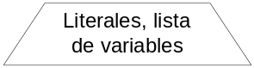 | Write  Writeln
Estructuras secuenciales | Asignar Valores | variable ← expresión | : =  ( dos punto igual)
Estructuras selectivas | Selección simple | 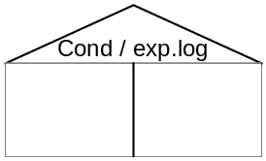 | If
Estructuras selectivas | Selección múltiple | 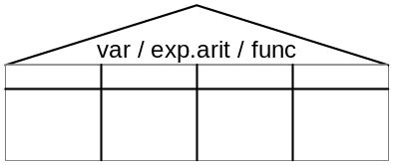 | Case of

Acciones | Gráficos | Lenguaje Pascal
Estructuras repetitivas | Acciones de repetición | Repetición indefinida Pre-condición |  | 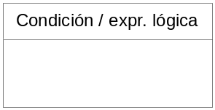 | While do
Estructuras repetitivas | Acciones de repetición | Repetición definida o exacta |  | 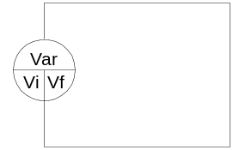 | for
Estructuras repetitivas | Acciones de repetición | Repetición indefinida Post-condición |  | 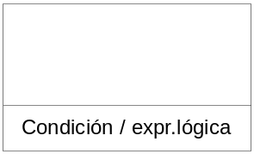 | Repeat until
Subalgoritmos | Encabezamiento |  | 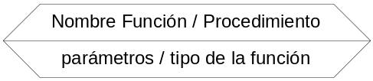 |  | Function  Procedure
Subalgoritmos | Retorno del subalgoritmo |  |  |  | End;
Fin |  |  |  |  | End.

MEMORIA DEL COMPUTADOR

Tipo Pascal | Tipo de dato | Rango de valores que acepta | Tamaño en bytes
INTEGER | entero | -32,768 a 32,767 | 2
WORD | entero | 0 a 65535 | 2
SHORTINT | entero | -128 a 127 | 1
BYTE | entero | 0 a 255 | 1
LONGINT | entero | -2,147,483,648 a 2,147,483,648 | 4
REAL | real | 2.9E-39 a 1.7E38 | 6
SINGLE | real | 1.5E-45 a 3.4E38 | 4
CHAR | carácter | un carácter | 1
STRING | conjunto de caracteres | hasta 255 caracteres | rango más uno
BOOLEAN | booleano | false o true | 1

